线上教学总结
刘洪涛
由于潍坊突发疫情，按照学校要求教学工作由线下转为线上。现将近半个多月来的线上教学工作做简单的总结。
一、教学准备
1.《计算机控制技术》课程选用本校线下教学所用教材，课程内容与教学大纲基本相符，非常适合学生选择学习。
2.利用钉钉软件，建立了班级，以直播的形式对课程内容进行梳理、总结，与学生进行研讨、答疑。
3.制定教学计划，完善课程资料，将电子版教材、教学大纲、课程重点、难点及要求等提供给学生。
二、教学过程
1.课程利用钉钉软件对学生进行上课情况管理，7：55邀请学生进入钉钉班级群开始上课，共61名同学（1人休学除外），在8：05左右所有同学完成签到。由结果看同学基本能按时完成签到任务，在规定的时间内进行学习。
2.理论课程进行期间由教师对共享PPT进行讲解，难点和重点之处会让同学们翻看课本，加强记忆以便更好的课后巩固。讲授期间会提出相应的问题，随机挑选学生回答，并与同学进行讨论。在课堂结束时，会布置1到3道课后习题作业。
3.线上实验课采取老师少讲，学生多做的办法，老师仅对实验目的、方法、过程简答阐述，剩余时间由学生通过仿真软件完成实验。期间会有同学提出问题，老师随时准备帮助答疑。最后30分钟会让同学们把实验结果发到群里面，老师会对出现的问题进行分析讲解，最后叮嘱同学们课后查找出错原因并认真完成实验报告。
三、教学效果
《计算机控制技术》课程是自动化专业的专业主干课程，所以是学生学习过程中非常重要的课程，在以往的授课过程中也一直在根据学生特点完善教学内容，提高教学质量。
采用线上教学，优势在于学生可以随时、多次回看，直至听懂为止；平台上也可导出学生学习的各项数据，可对学生进行管理。但缺点是线上授无法监控学生具体学习情况和学习状态。
线上教学学生的积极性较高，通过钉钉班级群，布置任务比较顺畅，沟通交流也较活跃，希望在后续的授课过程中能一直保持此状态。
附线上教学图片：
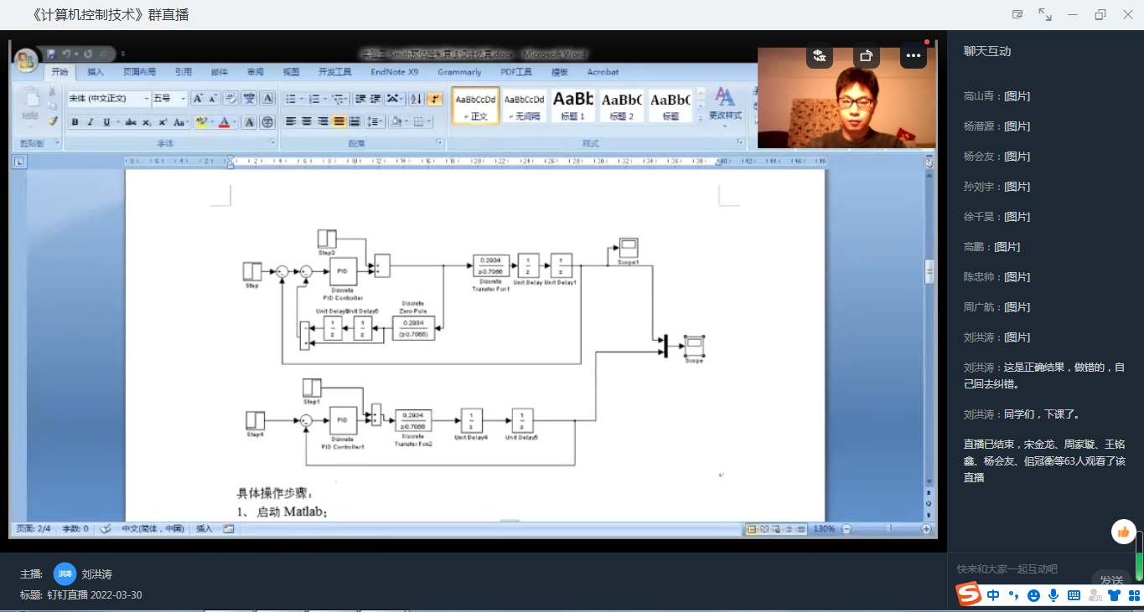
图1.老师上课画面截图
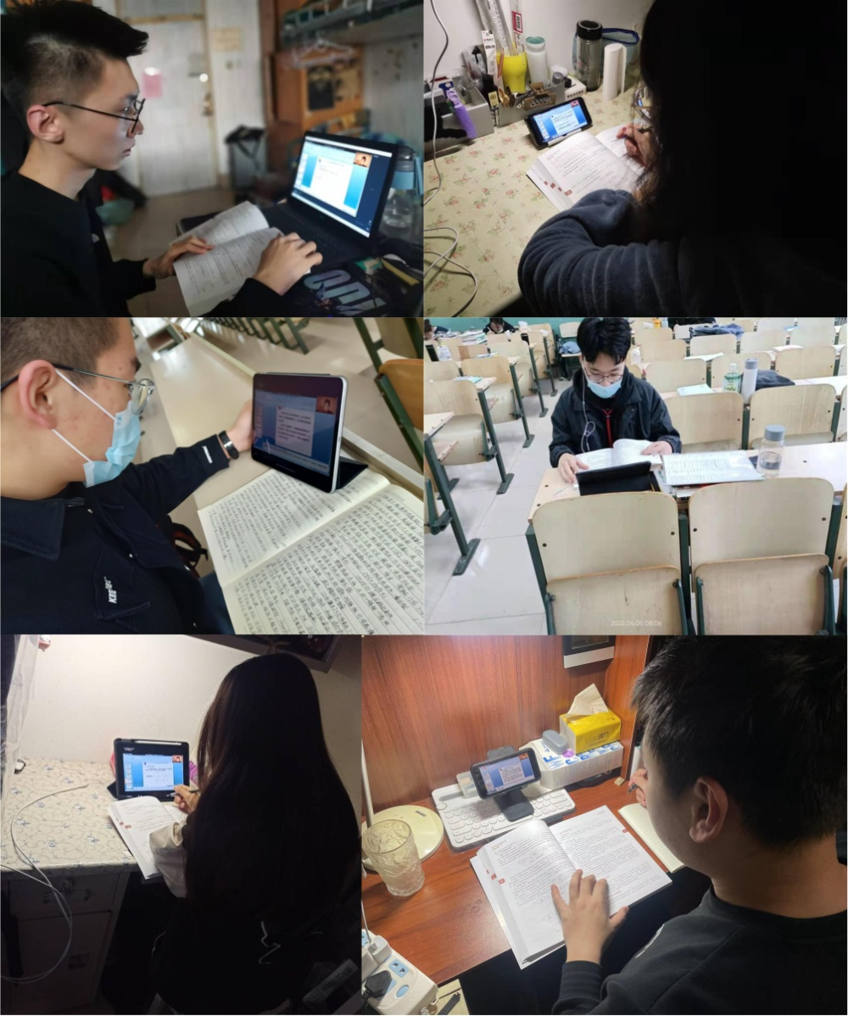
图2.学生在不同地点使用不同设备上课的情景

